Unit 4 Lesson 17: Sumemos 0 y 1

WU Observa y pregúntate: Sumar 1 más (Warm up)

Student Task Statement
¿Qué observas?
¿Qué te preguntas?
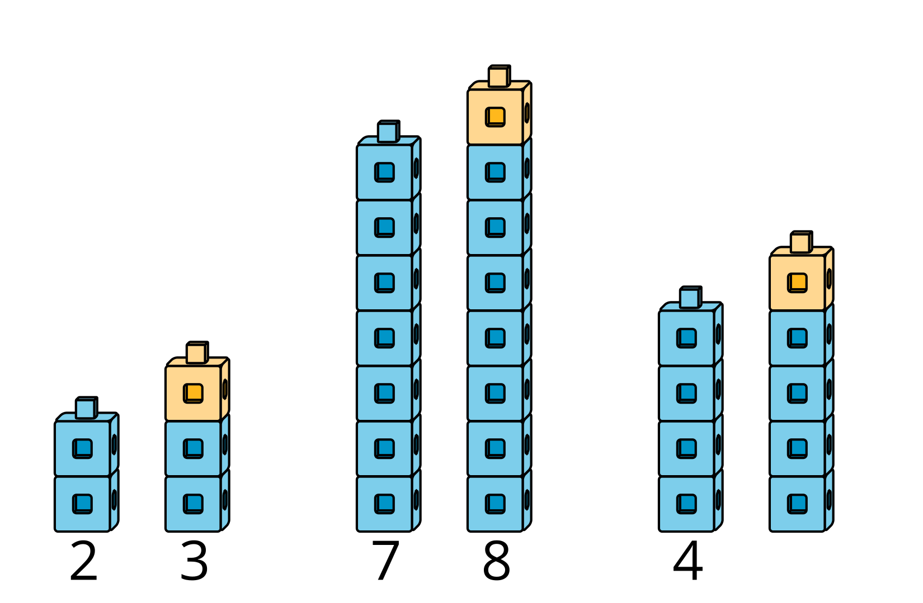

1 Sumemos 0 y 1

Images for Launch
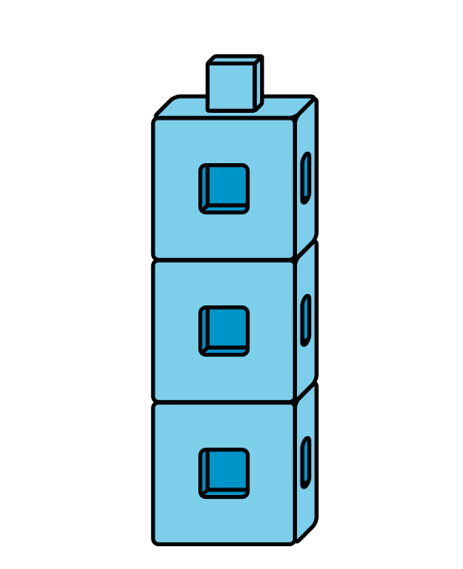

Student Task Statement
$4+\underset{_}{}$
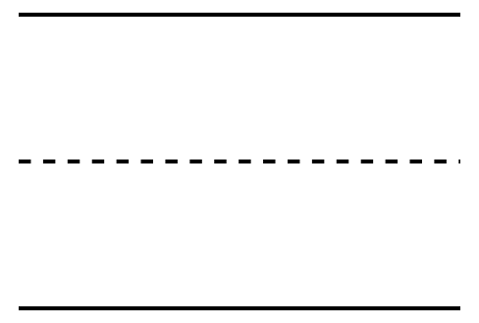
$2+\underset{_}{}$
$8+\underset{_}{}$
$3+\underset{_}{}$
$9+\underset{_}{}$
$1+\underset{_}{}$

2 Observemos patrones con $+0$ y $+1$

Student Task Statement
$4+0$
4

$2+0$
2

$8+0$
8

$3+1$
4

$9+1$
10

$1+1$
2


3 Conozcamos “Encuentra el valor de expresiones: Colorea el total o la diferencia”

Student Task Statement
Escoge un centro.
Encuentra el valor de
expresiones
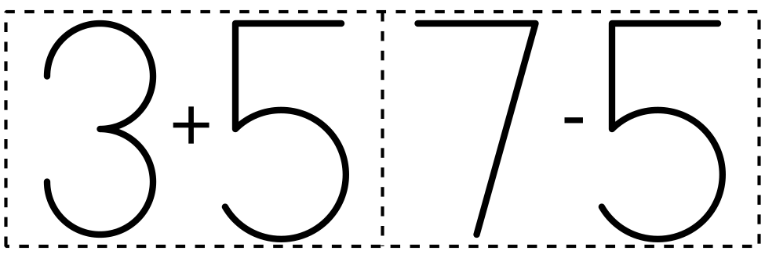
​​​​​​
Lanza y suma
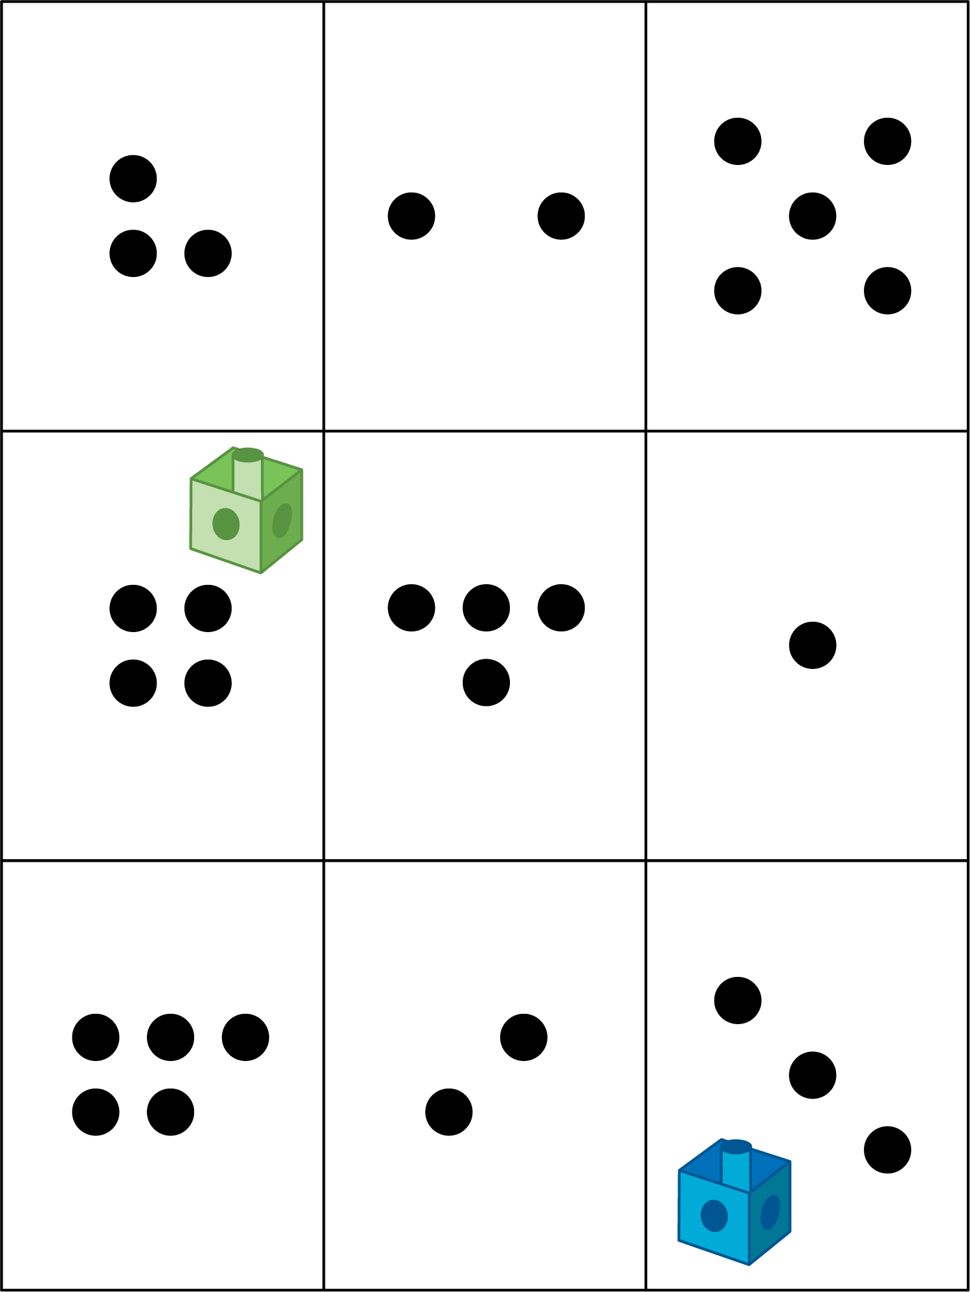
Revuelve y saca

Historias matemáticas

Carrera con números
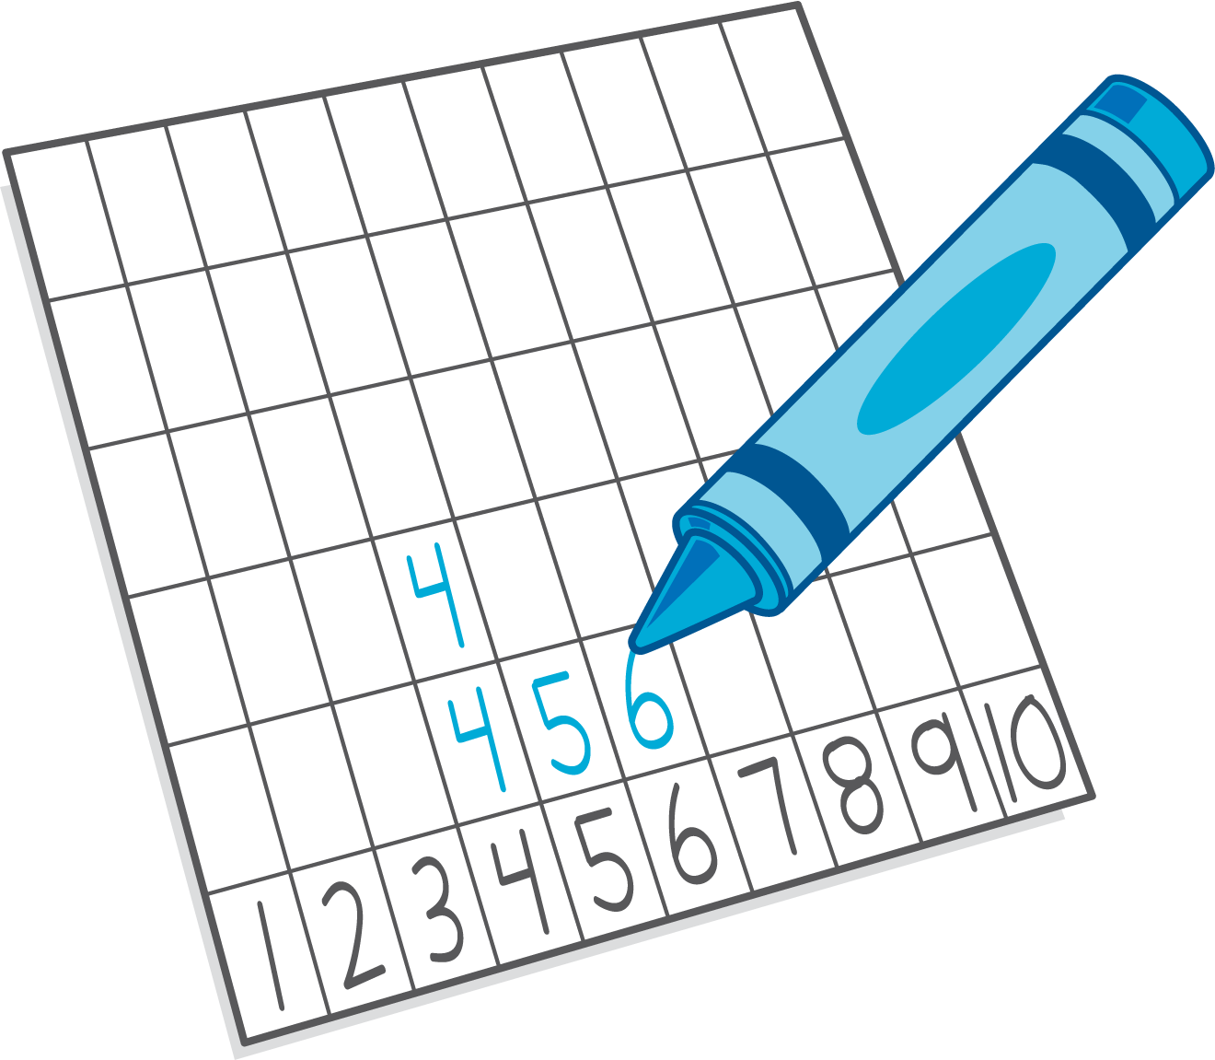

Images for Activity Synthesis

© CC BY 2021 Illustrative Mathematics®

